РОДИМЦЕВ АЛЕКСАНДР ИЛЬИЧ

(08.03.1905-13.04.1977 )
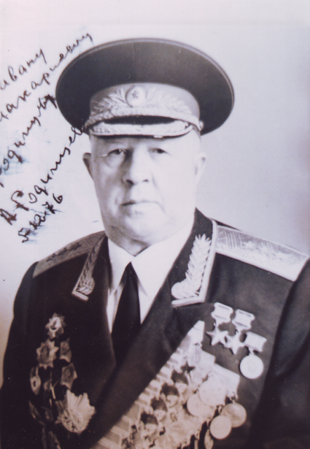
На этой фотографии изображен дважды Герой Советского Союза, Герой Сталинградской битвы Александр Ильич Родимцев. Какое же отношение имеет этот легендарный полководец к моей семье? Дело в том, что он является двоюродным братом моей прапрабабушки Титенок Татьяны Макаровны, девичья фамилия которой Родимцева.
Родился 8 марта 1905 года в селе Шарлык в бедной крестьянской семье. В Красной Армии с 1927 года. В 1932 году окончил Военную школу имени ВЦИК. Участвовал в гражданской войне в Испании. В 1939 году он окончил Военную академию имени М. В. Фрунзе. В 1940 году участвовал в советско-финской войне.
В годы Великой Отечественной войны А. И. Родимцев командовал 5-й бригадой 3-го воздушно-десантного корпуса. В 1941 году принимала участие в обороне Киева. 6 ноября 1941 года была создана 87-я стрелковая дивизия, которую возглавил Родимцев. 19 января 1942 года 87-я стрелковая дивизия была переформирована в 13-ю гвардейскую стрелковую дивизию.
21 мая 1942 года А.И. Родимцеву было присвоено звание Генерал-майор. 13-я гвардейская стрелковая дивизия (впоследствии — 13-я Полтавская ордена Ленина дважды Краснознамённая гвардейская стрелковая дивизия) вошла в состав 62-й армии, героически защищавшей Сталинград.
С 1943 года Родимцев — командир 32-го гвардейского стрелкового корпуса, с которым дошёл до столицы Чехословакии — Праги. 17 января 1944 года А.И. Родимцеву было присвоено звание Генерал-лейтенант.
После войны окончил Высшие академические курсы при Академии Генерального штаба. Был командиром соединения, помощником командующего войсками округа, главным военным советником и военным атташе в Албании. С 1956 года служил в войсках, первый заместитель командующего Северного военного округа.
А. И. Родимцев скончался в Москве 13 апреля 1977 года.
Звание Героя Советского Союза майору Родимцеву Александру Ильичу присвоено 22 октября 1937 года за образцовое выполнение особого задания в Испании.
Второй медали «Золотая Звезда» командир 32-го гвардейского стрелкового корпуса гвардии генерал-лейтенант Родимцев удостоен 2 июня 1945 года за умелое руководство войсками при форсировании реки Одер 25 января 1945 в районе населённого пункта Линден (Польша), личный героизм и мужество.
Александр Ильич награжден многими советскими и иностранными наградами.
Бывая в разных городах Советского Союза, Александр Ильич Родимцев искал в телефонной книге Родимцевых. И вот в Ялте, в 1976 нашел телефон Родимцева Ивана Макаровича, родного брата моей прапрабабушки. Они встретились. Александр Ильич оказался очень общительным, веселым человеком. После этой встречи, они поддерживали связь. На память Александр Ильич подарил свою фотографию с автографом.
Об этом мне рассказала моя бабушка. Я очень горжусь, что в моей семье был такой человек, как Александр Ильич Родимцев.
В балладе Александра Межирова «Коммунисты, вперёд!» имеется упоминание о моем родственнике, Родимцеве Александре Ильиче:
И без кожуха
Из сталинградских квартир
Бил «максим»,
И Родимцев ощупывал лёд.
И тогда еле слышно сказал командир:
— Коммунисты, вперёд! Коммунисты, вперёд!

Очерк подготовил
Дубский Сергей ученик 5 Б класса
МОАУ «СОШ № 84 с. Краснохолма»

